SPRAWZDANIE Z KONFERENCJI NAUKOWEJ W WARSZAWIE

W dniu 01.12.2017r członkowie SKN AKSON /opiekun Koła Dr Halina R. Zięba/ działającego w Instytucie Nauk o Zdrowiu kierunek Fizjoterapia, uczestniczyli w konferencji Naukowej pt. „ I Forum Praktyków Pediatrii”, która odbyła się na AWF im. Józefa Piłsudskiego w Warszawie.

Relacja z udziału w Konferencji Naukowej.
Udział wzięli członkowie Studenckiego Koła Naukowego AKSON -studenci III-ciego roku fizjoterapii studiów licencjackich:

- Edyta Michalik
- Renata Grygiel
- Monika Witnik
- Michał Lenart - Przewod. SKN AKSON

PATRONI Konferencji:

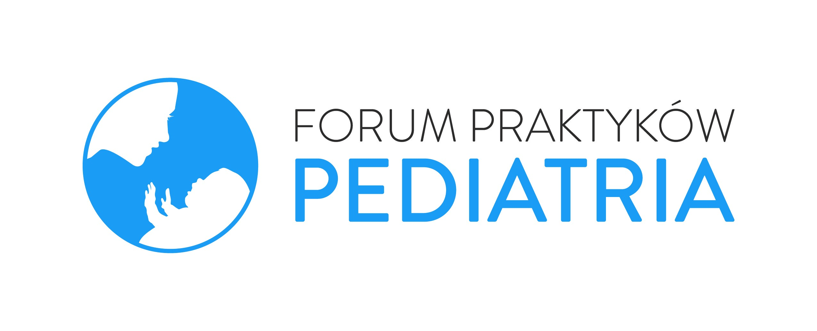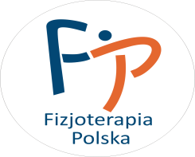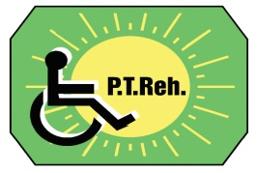


Studenci uczestniczyli w następujących panelach tematycznych:
1. Diagnostyka neurorozwojowa we wczesnym okresie rozwoju - podejście wielodyscyplinarne,
2. Wczesna diagnostyka niemowlęca w koncepcji Vaclava Wojty,
3.Skala oceny zachowania noworodka (NBAS) jako narzędzie budowania relacji (terapeutycznej) z rodziną,
4. Zastosowanie testu TIMP ( Test OF Infant Motor Performance) w ocenie neurorozwojowej niemowląt,
5. Rola wczesnej interwencji logopedycznej w zminimalizowaniu lub zapobieganiu nadwrażliwości oralnej u niemowląt,
6. Wczesna interwencja logopedyczna,
7. Wieloprofilowa ocena małego dziecka w kluczowych obszarach rozwojowych- Screening rozwojowy dzieci w wieku 6-30 miesięcy,
Studenci wzięli również aktywny udział w warsztatach zorganizowanych w czasie konferencji:
Tematyka warsztatów:
1. Ocena noworodka według skali TIMP,
2. Skala oceny zachowania Noworodka(NBAS) w praktyce.

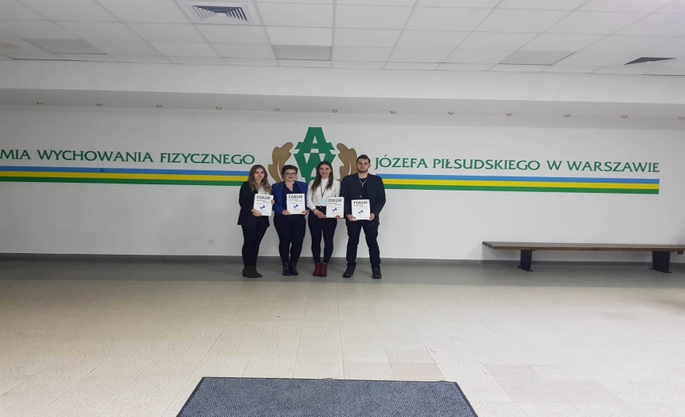

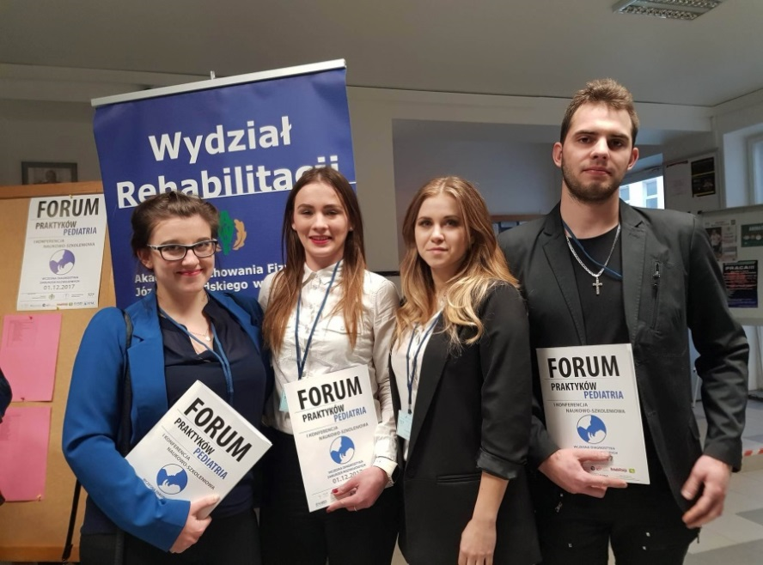

Podczas I-szego Forum Praktyków - Pediatria zostały zaprezentowane najnowsze narzędzia szeroko pojętej diagnostyki (fizjoterapeutycznej, neurologopedycznej, pedagogicznej) stosowane we wczesnej interwencji wspomagania rozwoju.
Aktywny udział w autorskich warsztatach prowadzonych przez wybitnych praktyków oraz możliwość wysłuchania prezentacji i wykładów pozwoliła na poszerzenie naszej wiedzy w zakresie neurologii dziecięcej.
Kierujemy słowa podziękowania do J. M. Rektora PPWSZ w N. Targu- prof. dr hab. Stanisława Gulaka, że mogliśmy uczestniczyć w tej konferencji.
Grupa studentów fizjoterapii z „Podhalanki” została bardzo życzliwie przyjęta przez organizatorów w/w Konferencji. Pozwoliło nam to również na zwiedzanie stolicy i nawiązanie koleżeńskich relacji ze studentami fizjoterapii z innych uczelni w kraju oraz AWF w Warszawie.

opracował: M. Lenart

